**一、期权信号系统datashowing设计目的­­­­**

如下所示为510050期权和现货的型2014/12/09 11:09 的行情数据记录，对应1412,1501,1503,1506 分别4个到期日总共48个合约的行情。

首先我们需要从中根据买权卖权等价原理计算出每一种合约的无风险套利收益率，该利率就是Black Scholes模型中的无风险利率以及实际套利交易持有到期能获取的无风险利率。

其次，有了每个合约蕴含的无风险利率，我们可以计算出其期权的隐含波动率。

当时现货价格如下图：

（图1．1）

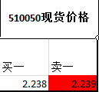

1412到期的期权合约行情如下:

（图1.2）

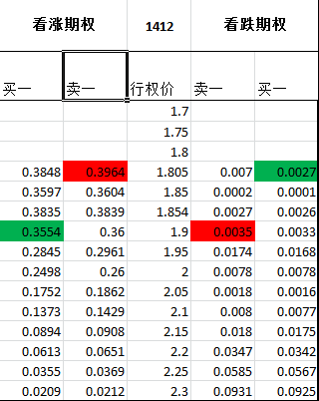

1501到期的期权合约行情如下：

（图1.3）

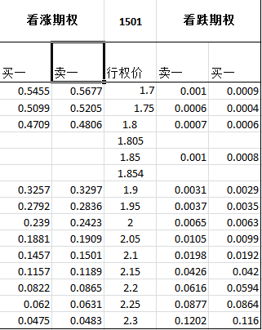

1503到期合约行情如下：

（图1.4）  
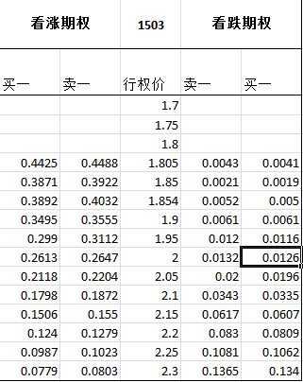

1506合约到期合约行情如下：

(图1.5)

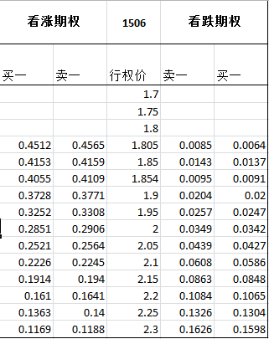

根据：B-S公式<http://en.wikipedia.org/wiki/Black%E2%80%93Scholes_model>，认购期权价格，认沽期权价格的定价公式如下：

­­­­ ，

其中：，为到期时间，为无风险利率，为波动率，是标的物（510050现货）价格，是期权合约规定的行权价格。

有put-call parity买权卖权平价 关系：

整理后得：



这个公式对交易的意义就是：期权/现货正向套利的无风险利率计算公式。

**二、正向期权-现货基差套利（可通过备兑开仓持有到期实物交割来实现）**

公式（1）中左边代表，现在做的三笔交易： 买入一张期权合约标的数量的现货花费用于备兑开仓，买入开仓一张认沽期权花费，备兑开仓卖出一张认购期权收入。总共花费，两张期权的行权价格都是。

我们持有至行权日时交割，如果结算价超过或等于,那么我们作为认购期权义务仓持有人会被行权，收入,将备兑的现货50ETF划出去，同时作为认沽期权权利仓持有人我们的期权就作废不能行权。如果结算价格小于，则我们持有的认购期权义务仓作废不能行权，而认沽期权权利仓能够生效，我们可以行权将备兑的ETF以价格划给交易所，收入仍然是。

所以在行权日15：00~15:30中间行权时间内，我们被划走（卖掉）备兑的ETF，能得到的收入就是。

所以这个交易收入就可以进行计算无风险收益率,公式可以算出无风险利率。对每一个到期时间，每一个行权价，都能计算出一个无风险利率。所以我们的datashowing会有一个表格显示所以这些正向套利的无风险利率。如下图所示:

（图2.1）

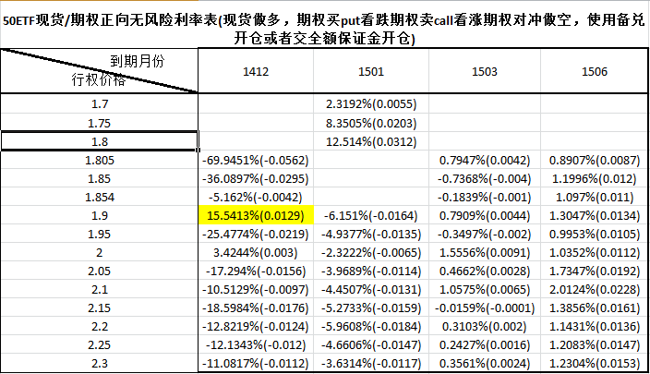

上图就是我希望期权信号系统要实现的一个表格显示所有市场合约隐含的无风险利率值以及基差。

图中标黄单元格中15.5413%就是正向期权/现货套利的无风险利率，计算方法如下：从图1.1,1.2观察到当时510050卖一价格是2.239，认沽期权合约510050P1412M01900的卖一价是0.0035,认购期权合约510050C1412M01900的买一价是0.3554。如果我们能在卖一档，买一档作为市价承受者扫到货，2.239买入10000股510050,0.0035买入510050P1412M01900一个合约,0.3554卖出510050C1412M01900一个合约，距离到期日还有16天，所以，

代入公式（1）就有，解出来，同时该单元中无风险收益率后面跟着括号中的数字就是这个无风险策略赚的基差为：，也即是持有到期赚12.9个点。

所有单元格中正向套利基差计算的公式就是：



其中是现货卖一价，是认沽期权卖一价，是认购期权买一价，是行权价。

**注：**这个策略就是曾哥策略中的期权平价理论平价套利策略。同时曾哥策略中有个基本期权套利策略，也可以从这个表中的基差反应，基本期权套利（正向）与平价理论套利策略共同点以及区别就是都要买现货，买认沽期权，但是基本期权套利不用卖认购期权了，如果就有套利机会，这个策略今天的花费比平价理论套利的要多，但是在期权行权日带来的收入是至少为可能超过，如果当现货标的物的价格结算日价格超过则收入也会超过，所以这个策略的无风险收益率并不是一个确定的值，但是可以有作为一个至少的基本期权套利的基差值。

我们设计的DATASHOWING程序首先需要一个表格如图2.1所示，根据平价理论（put-call parity）显示所有合约的市场蕴含的无风险收益率以及基差值。对于基本期权套利策略也可以有类似的表格只用来显示基差。

注意到，图2.1中很多正向策略基差都是负值，说明我们反向策略会有比较好的收益，就是做空现货，做多期权，下一节就是介绍反向套利策略。

**三、反向期权-现货基差套利（假设我们有足够现货持仓的前提，通过卖出现货，然后用保证金开期权义务仓，或者平期权义务仓解锁备兑的现货后卖出现货，持有期权到行权日最后两小时再买回，然后进行实物交割）**

具体的操作就是：卖出标的现货ETF,开权益仓买入一张认沽期权，开义务仓卖出一张认购期权

根据上交所规定（<http://www.sse.com.cn/assortment/derivatives/option/guide/c/3756391.pdf>），保证金开义务仓卖出认购期权要交的保证金公式如下：

（图3.1）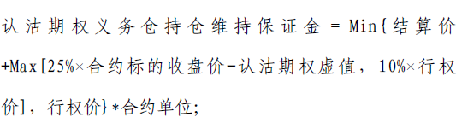

所以只要维持保证金=行权价*合约单位的保证金就足够了，实际上可以更小，维持保证金是行权价和另外一个每天变动的值两者取最小值获得。

假设我们一直维持交行权价这么多的保证金，那么反向ETF期权/现货无风险套利的收益率计算公式仍然是：



基差就是：



其中是现货买一价，是认沽期权买一价，是认购期权卖一价，是行权价。注意到，与正向套利不同，公式(4)计算得出获得的基差不是在行权日获得，而是提前在今天建仓就能获得，但是今天开义务仓我们得加保证金了。

到了行权日最后两小时。

假设当时市场价格大于等于，则我们的义务仓认沽期权不会被行权，同时我们的权益仓认购期权可以行权用价格买回ETF期权，这个价格的花费正好等于行权日结束我们收到的保证金，所以等于在这个整个建仓到行权日结束，我们的股票仓位没变化，用股票质押获取了一个基差的值。

同理假设当时市场价格小于，则我们的权益仓就不能行权了，而我们的义务仓认沽期权会被行权，我们必须以价格买入ETF期权，这样同样等于在这个整个建仓到行权日结束，我们的股票仓位没变化，用股票质押获取了一个基差的值。

同样我们需要一个反向期权/现货无风险利率的DATASHOWING的表格如下：

（图3.2）

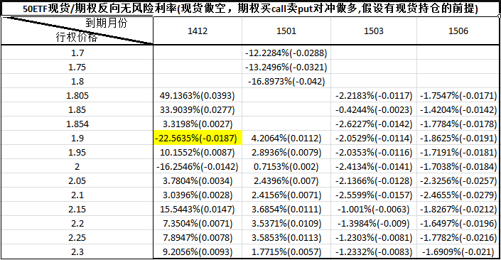

其中无风险收益率和基差由公式（3），（4）给出。

**四、期权盒式套利（正向）（义务仓用保证金开仓）**

在图（3.1）中可以注意到，同一行权日到期但是行权价格不同的的平价组合套利的无风险利率彼此之间差异非常大，比如行权价1.85的期权无风险利率是-36%，行权价1.9的期权无风险利率是15%，这就是市场违背有效市场假设的地方，所以存在非常大的套利空间。

套利的方法就是组合执行：行权价1.9的正向期权/现货套利，行权价1.85的反向期权/现货套利。

行权价1.9的正向期权/现货套利=买标的现货+开权益仓买行权价1.9的认沽期权+开义务仓卖行权价1.9的认购期权

行权价1.85的反向期权/现货套利=卖标的现货+开义务仓卖1.85的认购期权+开权力仓买1.85的认沽期权。

组合执行就是：开权益仓买行权价1.9的认沽期权+开义务仓卖行权价1.9的认购期权+开义务仓卖行权价1.85的认购期权+开权益仓买行权价1.85的认沽期权。

可以知道这个组合的到期损益就是：（可以假定行权日最后两小时平均价格是小于1.85还是大于1.9，或者介于1.85和1.9 之间，都可以得出这个到期损益就是0.05）

比如，如果最后两小时平均价格小于1.85，那么义务仓1.85的认沽期权被行权，我们必须1.85买入现货，同时我们的权益仓1.9的认沽期权可以行权，我们可以以1.9的价格卖出现货，其他两个期权：权益仓1.85认购期权作废，义务仓1.9的认购期权作废，收益为0.05，这里因为ETF期权是实物交割，交割情况繁琐，但是总之盈利0.05。

理论上的无风险收益率如下：



其中：

是1.85 行权价1412到期认购期权的卖一价，

是1.85 行权价1412到期认购期权的买一价，



是1.9 行权价1412到期认购期权的卖一价，

是1.9 行权价1412到期认购期权的买一价，

。

但是实际上因为开义务仓要交保证金，假定我们每个合约交的保证金=行权价格*合约标的单位，盒式套利要开两张义务仓保证金=，那么实际上的收益率计算公式：



其中：

假定K2>K1

是 行权价1412到期的认购期权的卖一价，

是行权价1412到期的认购期权的买一价，

是行权价1412到期的认购期权的卖一价，

是行权价1412到期的认购期权的买一价，

。

基差=



由公式(6),(7)可以计算出**期权盒式套利（正向）的无风险利率和基差表如下：**

（图4.1）

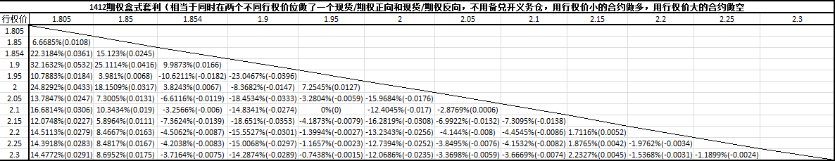

**五、隐含波动率，无风险利率的走势图**

对每一个行权价格，每一个行权日例如1412，使用公式（1）中的无风险利率，用二分法和牛顿法（曾哥和我都已经实现提交了python代码）可以反解出隐含波动率，经过目前我的一些测试发现用公式（1）得出的无风险利率去反解出的隐含波动率已经和市场商业软件比较发现相当接近，说明算法应该是正确的。问题在可能计算无风险利率的时候公式（1），是使用对手盘价格还是用最新价来计算目前还存在疑问。不妨我们先假设使用砸对手盘的成本（公式1）算出的无风险利率从而再去推隐含波动率，估计两者差异本来也不大，这样造成与商业软件计算出的隐含波动率的误差我估计在1%以内。

由于期权合约一共80张，实在太多，希望开发能够设计出一张图像界面提供可选的功能，可选择显示最多比如5个行权价位的期权合约的日内隐含波动率走势图显示在一张图像中，以及柱状分布图。（后面我会提到，这部分工作是为了估值我倒反而觉得不算最紧急）

而更重要的是需要的是把图2.1中无风险利率的日内走势图做到一个图像界面中，也因为由于期权合约非常多，最好是界面上能提供可供选择，从而选择性的显示一些图2.1中的正向期权基差无风险值的走势图，柱状分布图。无风险利率对套利的交易有比较直接的指导意义。

**六、隐含波动率的意义，估值研究的意义，研发的需求总结和展望**

B-S公式伟大成功之处在于它是满足put-call parity买权卖权等价理论，也就是公式（1），这个反推出来的无风险利率直接和有效市场假说理论中市场上的无风险利率挂钩, 和实际的套利交易挂钩。

但是在某一些部分B-S模型的假定也包含错误。B-S模型假定价格标的物的波动率是一个常数与行权价格到期日无关，但是实际市场上不同期权合约反解出来的隐含波动率确实各不相同，所以B-S公式的常数波动率的假设是错误的。为了纠正这一错误，人们就用隐含波动率想要纠正B-S模型的错误，常用的手法是建立volatility surface。高盛的Derman有这方面的论文：The Local Volatility Surface。我把论文发给各为领导，我觉得真正隐含波动率要画的是三维中的曲面模型，不仅仅是趋势图了。

而建立隐含波动率模型的目的是为了对未知权证进行定价预估，高盛的Derman也有这方面的论文：The Volatility Smile and Its Implied Tree，用同一标的物比如指数的所有不同行权价格已知的欧式期权的价格反推出市场认为标的物的未来分布。而如何由定价目的是为了对未来的新产品价格进行预测，交易所甚至也在做这件事，在交易所的期权交易指南：<http://www.sse.com.cn/assortment/derivatives/option/guide/c/3756391.pdf>就能看到这么段话：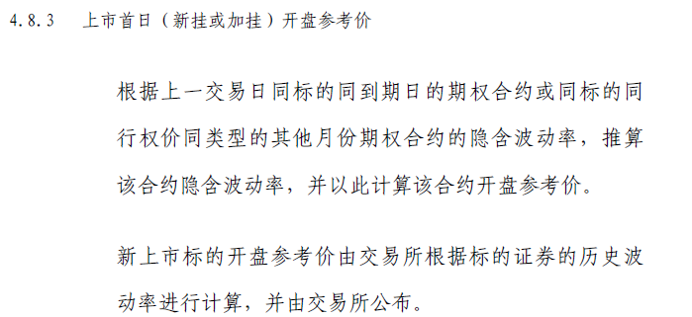

如何结合估值与套利交易是研究的重点，交易所这番表示可能我们的估值研究能否在期权上市首日的交易派上用处。

而对50ETF期权下一步研究重点，我认为在行权指令，行权日交割细节上还需进一步学习研究，因为它是实物交割，可能在交割时会有不方便。80个期权合约的流动性也可能各不相同，交易策略随时需要调整。